**Tugas 4**

**Implementasi Program Server**



**Oleh:**

**Feinard – 05111840000081**

**Pemprograman Jaringan E**

**Fakultas Teknologi Elektro dan Informatika Cerdas**

**ITS Surabaya**

**2021**

**Gambar Arsitektur Jaringan**

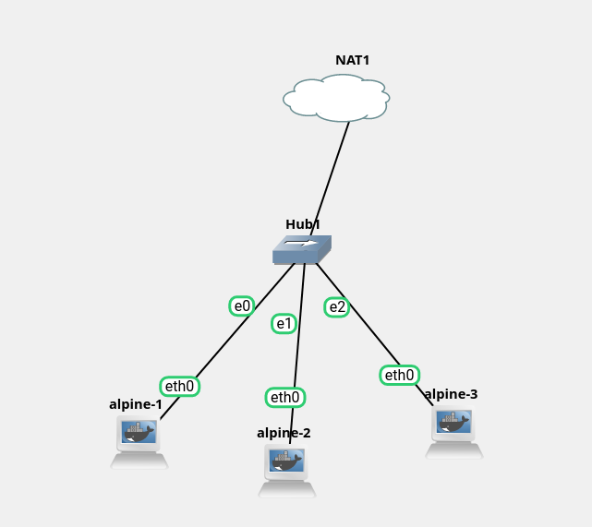

**Langkah – Langkah:**

1. Memulai server dengan server_address yang benar. Maka pertama dilakukan ifconfig di alpine yang diinginkan untuk menjadi server (untuk screenshot dibawah ini akan digunakan alpine2). Hasil dari ifconfig ini sendiri dapat diambil ipv4 yang terkoneksi dengan internet. Hasil dari ifconfig ini adalah 192.168.122.74 di eth0. Untuk konfigurasi ip ini, saya gunakan dhcp sehingga ip yang didapat selalu terganti jika dilakukan network restart. Agar UDP dapat terjadi, dapat dilakukan 2 cara, pertama dengan mengganti address yang ada di **file_server.py** menjadi eth0 atau eth yang terkoneksi dengan internet dan disesuaikan portnya dengan **file_client_cli.py**, atau dengan menunjukan server_address yang dituju dari **file_client_cli.py** dengan server address yang telah didapat sebelumnya dan port yang sama dengan server. Saya menggunakan system penggantian server_address dari client.

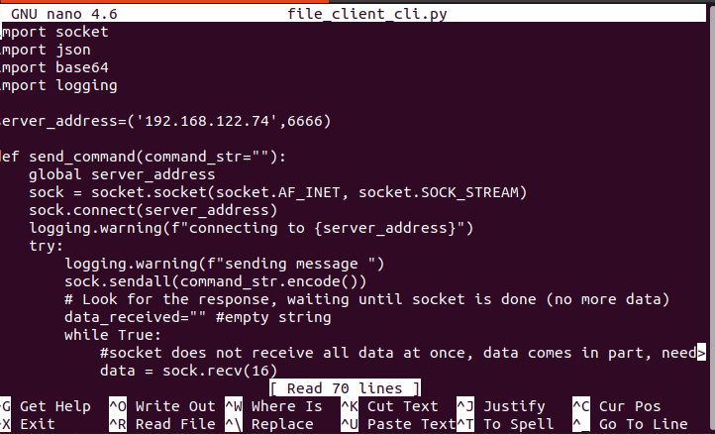

1. Setelah itu, akan dimulai **file_server.py** di alpine yang telah diambil ipv4 addressnya**. file_server.py** ini merupakan file server yang akan digunakan. Server berjalan lancar seperti dibawah ini



1. Setelah itu dijalankan file_client_cli.py di alpine lainnya, dengan hasil seperti ini

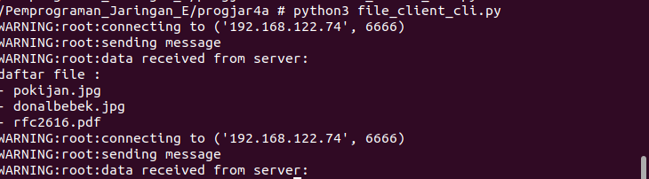

Note: Untuk dapat bisa berjalan get_list(), dikarenakan main dideklarasi ulang server_addressnya, maka server_address di main harus sama denganglobal

1. Setelah diamati code ini, maka dapat diberi kesimpulan bahwa remote_get adalah interface untuk pengambilan file dari server dengan interface dari client. Maka untuk dilakukan pemanggilan remote_get sebanyak 100 kali, dapat digunakan dengan remote_get. Untuk code yang saya buat, saya membuat file baru bernama **multithread_get.py.** File ini saya buat dengan implementasi thread, dimana 1 thread akan melakukan satu pemanggilan remote_get(‘pokijan’). Dalam code ini, akan dilakukan pemanggilan fungsi download dengan nama file yang diinginkan. Setelah itu, akan dibentuk dictionary yang berisikan Thread yang dibuat. Thread ini akan dibuat sebanyak 100 Thread, dan akan dilakukan join agar mengetahui kapan thread berakhir.

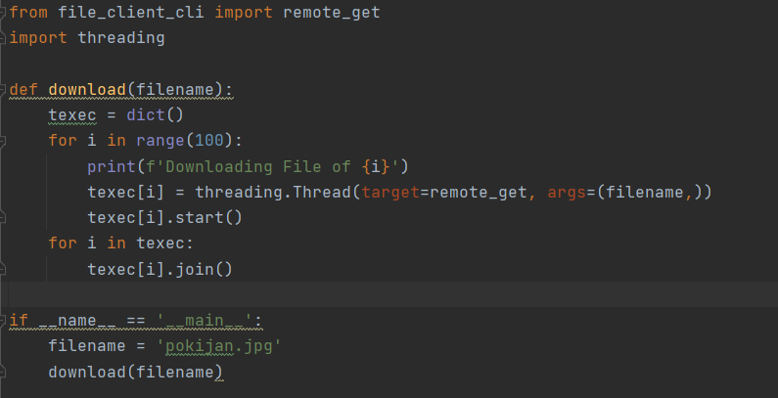

1. Kemudian dijalankan program **multithread_get.py** ini dan akan menghasilkan pemanggilan remote_get sebanyak 100 kali, dengan hasil seperti dibawah ini

Multihread_get.py

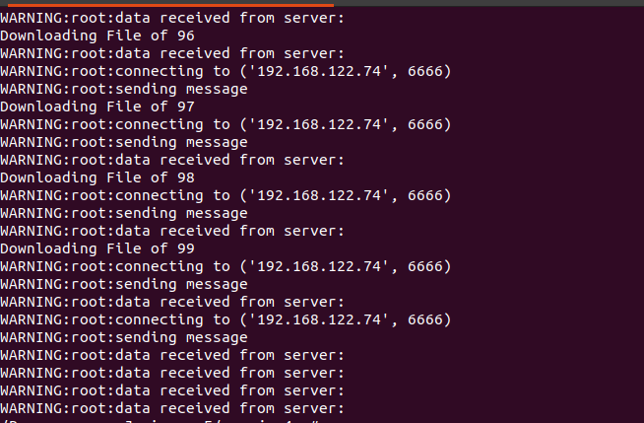

Server

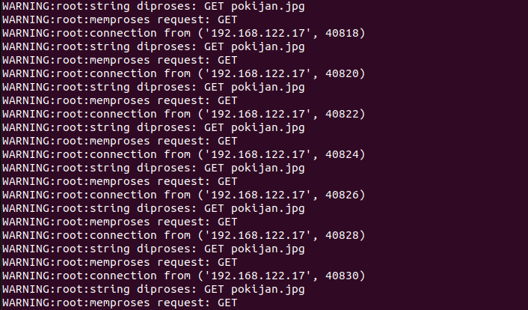

Link Github: <https://github.com/FeinardSlim/Pemprograman_Jaringan_E/tree/Tugas_4/progjar4a>